

**课 程 实 验 报 告**

**课程名称： C语言程序设计实验**

**专业班级： 计算机（二）2108班**

**学 号： U202117281**

**姓 名： 张骁凯**

**指导教师： 万琳，方少红**

**报告日期： 2021-11-24**

**软件学院**

**目 录**

实验4 编译预处理实验 3

4.1 实验目的 3

4.2 实验内容 3

4.2.1．程序改错 3

4.2.2．程序修改替换 4

4.2.3．跟踪调试 6

4.2.4．程序设计 8

4.3 实验小结 13

# 实验4 编译预处理实验

4.1实验目的

（1）掌握文件包含、宏定义、条件编译和assert宏的使用；

（2）练习使用集成开发环境中的调试功能：单步执行、设置断点、观察变量值。

（3）熟悉多文件编译技术

4.2实验内容

4.2.1．程序改错

下面是用宏来计算平方差、交换两数的源程序.在这个源程序中存在若干错误，要求对该程序进行调试修改，使之能够正确完成指定任务。

/*实验4-1改错与跟踪调试题程序：计算平方差、将换两数*/

#include<stdio.h>

#define SUM a+b

#define DIF a-b

#define SWAP(a,b) a=b,b=a

int main()

{

int a,b;

printf("Input two integers a, b:");

scanf("%d%d", &a,&b);

printf("\nSUM=%d\n the difference between square of a and square of b is:%d",SUM, SUM*DIF);

SWAP(a,b);

printf("\nNow a=%d,b=%d\n",a,b);

return 0;

}

**解答：**

（1）错误修改：

1) 第2行的宏定义有误，正确形式为：

#define SUM (a+b)

2) 第3行的宏定义有误，正确形式为：

#define DIF (a-b)

3) 第4行的宏定义有误，正确形式为：

#define SWAP(a,b) t=a,a=b,b=t

3) 第7行的宏定义不全，正确形式为：

int a,b,t;

（2）错误修改后运行结果：

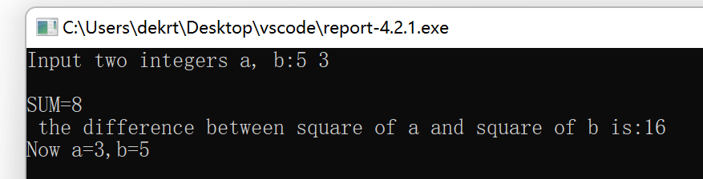

图4-1 程序修改题的运行结果图

4.2.2．程序修改替换

下面是用函数实现求三个数中最大数、计算两浮点数之和的程序。在这个源程序中存在若干语法和逻辑错误。

要求：（1）对这个例子程序进行调试修改，使之能够正确完成指定任务；

（2）用带参数的宏替换函数max，来实现求最大数的功能。

/*实验4-2程序修改替换题程序*/

#include<stdio.h>

int main(void)

{

int a, b, c;

float d, e;

printf("Input three integers:");

scanf("%d %d %d",&a,&b,&c);

printf("\nThe maximum of them is %d\n",max(a,b,c));

printf("Input two floating point numbers:");

scanf("%f %f",&d,&e);

printf("\nThe sum of them is %f\n",sum(d,e));

return 0;

}

int max(int x, int y, int z)

{

int m=z;

if (x>y)

if(x>z) m=x;

else

if(y>z) m=y;

return m;

}

float sum(float x, float y)

{

return x+y;

}

**解答：**

（1）错误修改：

1) 第2行的声明有误，正确形式为：

int max(int x, int y, int z);

float sum(float x, float y);

（2）程序替换：

#define max(a,b,c) ( a > b ) ? ( a > c ? a : c ) : ( c > b ? c : b )

（3）错误修改后运行结果：

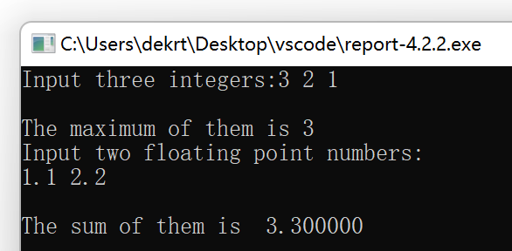

图4-2 程序修改替换题的运行结果图

4.2.3．跟踪调试

下面程序利用R计算圆的面积s，以及面积s的整数部分。现要求：

（1）修改程序，使程序编译通过且能运行；

（2）单步执行。进入函数integerl_fraction时，watch窗口中x为何值？在返回main时, watch窗口中i为何值？

（3）修改程序，使程序能输出面积s值的整数部分（要求四舍五入），不会输出错误信息assertion failed。

/*实验4-3跟踪调试题程序利用R计算圆的面积s*/

#define R

int main(void)

{

float r, s;

int s_integer=0;

printf ("Input a number: ");

scanf("%f",&r);

#ifdef R

s=3.14159*r*r;

printf("Area of round is: %f\n",s);

s_integer=integer_fraction(s);

assert((s-s_integer)<0.5);

printf("The integer fraction of area is %d\n", s_integer);

#endif

return 0;

}

int integer_fraction(float x)

{

int i=x;

return i;

}

（1）错误修改：

1) 第1行的编译预处理有误，正确形式为：

#include <stdio.h>

#include <assert.h>

2) 第5行未声明函数，正确形式为：

int integer_fraction(float x);

（2）单步执行：

1)进入函数integerl_fraction时，watch窗口中x为何值？

2）在返回main时, watch窗口中i为何值？

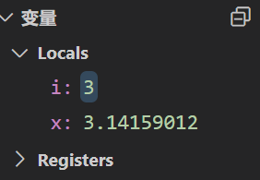

图4-3 跟踪调试题的单步执行图

（3）错误修改：

1) 第16行的assert有误，正确形式为：

assert((s-s_integer)<1.0);

（4）修改后的运行结果：

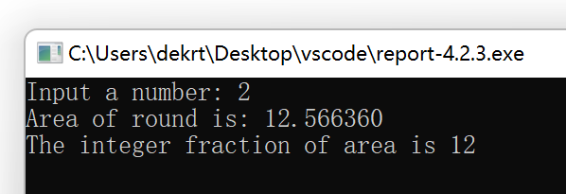

图4-4 跟踪调试题的运行结果图

4.2.4．程序设计

（1）三角形的面积是，其中，a,b,c为三角形的三边，要求编写程序用带参数的宏来计算三角形的面积。定义两个带参数的宏，一个用来求s，另一个用来求area。

1) 解题思路：

1.对area，s进行宏定义

2.读入a,b,c

3.输出area

4. 结束

2）程序清单

#include <stdio.h>

#include <math.h>

#define re register

#define s ( ( a + b + c ) / 2 )

#define area ( sqrt( s * ( s - a ) * ( s - b ) * ( s - c ) ) )

double a , b , c ;

int main()

{

scanf("%lf%lf%lf",&a,&b,&c) ;

printf("%lf",area) ;

return 0 ;

}

3）程序运行结果截图

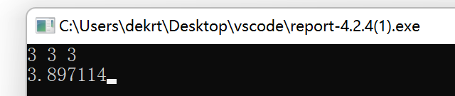

图4-5程序设计题（1）的运行结果图

（2）用条件编译方法来编写程序。输入一行英文字符序列，可以任选两种方式之一输出：一为原文输出；二为变换字母的大小写后输出。例如小写‘a’变成大写‘A’，大写‘D’变成小写‘d’，其他字符不变。用#define命令控制是否变换字母的大小写。例如，#define CHANGE 1 则输出变换后的文字，若#define CHANGE 0则原文输出。

1) 解题思路：

1.对输入的字符串用gets()函数进行读入

2.使用#ifdef命令进行判断

3.进入相应的程序模块进行有关处理、输出

4.结束

2）程序清单

#include <stdio.h>

#include <math.h>

#include <string.h>

#define re register

#define maxn 10005

#define base ( 'a' - 'A' )

// #define CHANGE0

// #define CHANGE1

char s[maxn] ;

int main()

{

gets(s) ;

#ifdef CHANGE0

{

printf("%s",s ) ;

}

#endif

#ifdef CHANGE1

{

int cnt = strlen(s) ;

for ( re int i = 0 ; i < cnt ; i++ )

{

if( s[i] >= 'A' && s[i] <= 'Z' )

printf("%c" ,s[i] + base ) ;

else if( s[i] >= 'a' && s[i] <= 'z' )

printf("%c" ,s[i] - base ) ;

else printf("%c",s[i] ) ;

}

}

#endif

return 0 ;

}

3）程序运行结果截图

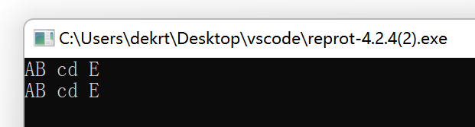

图4-6程序设计题（2）的运行结果图（1）

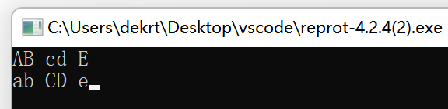

图4-7程序设计题（2）的运行结果图（2）

（3）假设一个C程序由file1.c和file2.c两个源文件及一个file.h头文件组成，file1.c、file2.c和file.h的内容分别如下所述。试编辑该多文件C程序，补充file.h头文件内容，然后编译和链接。然后运行最后生成的可执行文件。

/*源文件file1.c的内容*/

#include "file.h"

int x,y; /* 外部变量的定义性说明 */

char ch; /* 外部变量的定义性说明 */

int main(void)

{

x=10;

y=20;

ch=getchar();

printf("in file1 x=%d,y=%d,ch is %c\n",x,y,ch);

func1();

return 0;

}

/*源文件file2.c的内容为：*/

#include "file.h"

void func1(void)

{

x++;

y++;

ch++;

printf("in file2 x=%d,y=%d,ch is %c\n",x,y,ch);

}

1) 解题思路：

1.对file.h进行编写

2.对file1.c进行修改，使其能够正常运行。

2）程序清单

//file.h

#include <stdio.h>

int x,y;

char ch;

void func1(void)

{

x++;

y++;

ch++;

printf("in file2 x=%d,y=%d,ch is %c\n",x,y,ch);

}

//file1.c

#include "file.h"

int main(void)

{

x=10;

y=20;

ch=getchar();

printf("in file1 x=%d,y=%d,ch is %c\n",x,y,ch);

func1();

return 0;

}

3）程序运行结果截图

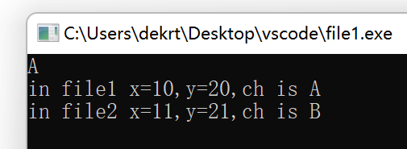

图4-8程序设计题（3）的运行结果图

4.3实验小结

（1）通过这次实验，我掌握了文件包含、宏定义、条件编译和assert宏的使用；

（2）通过这次实验，我练习使用了集成开发环境中的调试功能：单步执行、设置断点、观察变量值。

（3）通过这次实验，我熟悉了多文件编译技术